机密★ ZHJY-2023-02

2024年浙江省选调生公开招聘

笔
试
题
本

科目：综合能力测试
（试卷总分：150分 考试时长：180分钟）

姓 名：__________________ 准考证号：__________________
报考单位：__________________ 报考岗位：__________________

考试须知

1.本次考试，共52题，满分150分，总时长为180分钟。
2.考生必须携带本人身份证原件、准考证，按规定时间提前20分钟到达考场参加考试，并凭准考证和身份证对号入座，配合监考人员核实身份。
3.本次考试为闭卷考试，应试人员不得携带任何资料进入考场，随身携带物品（手机必须关机）放在指定位置，本次考试中不允许使用计算器。
4.考生自备2B铅笔、签字笔。请在答题前用签字笔在答题卡（纸）指定位置如实填写姓名、准考证号等。姓名、准考证号等不按规定填写或填写错误的，考试成绩无效。
5.本次考试题目全部用签字笔在答题卡（纸）上作答，或用2B铅笔填涂客观题，未用规定的纸、笔作答的题目，作答无效。
6.答题卡（纸）上不准留下任何无关的图案、文字，否则答题卡（纸）无效。
7.宣布考试开始后，考生方可开始答题。题本、答题卡（纸）和草稿纸由监考老师于考试结束后分类统一收集。
8.监考老师宣布考试结束时，考生应立即放下笔，将题本、答题卡（纸）和草稿纸留在桌上，不得带走，否则取消考试成绩。
9.考生不得旁窥、议论和大声喧哗；考生必须服从监考工作人员的管理，有疑问请举手示意。
10.违反考场纪律者给予警告，严重者取消考试资格。

展鸿2024年浙江省高校选调生全真模考卷（七） 《综合能力测试》

第一部分 行政职业能力测验
（共50题，总分60分）

一、数学运算：每道试题呈现一段表述数学关系的文字，要求你迅速、准确地计算出答案。
1.有若干个相同的小正方体木块，按图（1）、（2）、（3）的叠放规律摆放，则到第七个图时，第七个图中小正方体木块总数应为（ ）个。
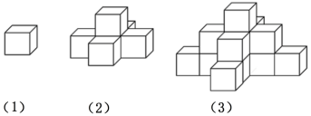
A.25 B.66 C.91 D.120
2.某农场有A、B、C三个粮仓，原先粮食储量之比为5:9:10，今年丰收后每个粮仓新增加的粮食储量相同，A、B两个粮仓的储量之比变为3:5，则今年丰收后三个粮仓的储存总量比原先增加（ ）。
A.12.5% B.15% C.17.5% D.20%
3.某直播平台为3种特色农产品直播带货3小时，第1小时B产品销售额比A产品多50万元，C产品只有B产品的60%；第2小时与第1小时相比：A翻倍，B增加幅度比A少20%，而C增加两倍；最后1小时共带货3090万元，且A产品带货额比第1小时大幅增加300%，B、C均比第2小时增加50%，问第2小时直播带货额是多少万元？（ ）
A.1580 B.1600 C.1860 D.2000
4.某种蔬菜进价5元/斤，售价10元/斤，当天卖不完的蔬菜不再出售。过去7天里，菜商每天购进该种蔬菜100斤，其中有4天卖完，有2天各剩余20斤，有1天剩余10斤，这7天菜商共赚了多少元钱？（ ）
A.2950 B.3000 C.3250 D.3500
5.某企业设计了一款工艺品，每件的成本是70元，为了合理定价，投放市场进行试销。据市场调查，销售单价是120元时，每天的销售量是100件，而销售单价每降价1元，每天就可多售出5件，但要求销售单价不得低于成本。则销售单价为多少元时，每天的销售利润最大？（ ）
A.100元 B.102元 C.105元 D.108元
6.某公司举办迎新晚会，参加者每人都领取一个按入场顺序编号的号牌，晚会结束时宣布：从1号开始向后每隔6个号的号码可获得纪念品A，从最后一个号码开始向前每隔8个号的号码可获得纪念品B。最后发现没有人同时获得纪念品A和B，则参加迎新晚会的人数最多有（ ）。
A.46人 B.48人 C.52人 D.54人
7.李某骑车从甲地出发前往乙地，出发时的速度为15千米/小时，此后均匀加速，骑行25%的路程后速度达到21千米/小时，剩余路段保持此速度骑行，总路程前半段比后半段多用时3分钟。问甲乙两地之间的距离在以下那个范围之内？（ ）
A.不到23千米 B.在23～24千米之间
C.在24～25千米之间 D.超过25千米
8.某单位员工总数是480人，在第一次体检中有320人合格，在第二次体检中有240人合格。若两次体检中都没合格的有40人，那么两次体检都合格的人数是（ ）。
A.80人 B.100人 C.120人 D.140人
9.某项工程，甲工程队单独施工需要20天完成，乙工程队单独施工需要15天完成。甲队单独施工了3天后，改由两队一起施工，期间甲队休息了若干天，最后整个工程共耗时12天完成，甲队中途休息了几天？（ ）
A.1 B.3 C.5 D.4
10.某家电维修公司的职工每人每天最多完成5次修理任务。维修工小张上个月工作了20天，总计完成修理任务98次，则他上个月每天完成的修理任务次数有多少种不同的可能？（ ）
A.190 B.210 C.380 D.400
11.进入某比赛四强的选手通过抽签方式随机分成2组进行半决赛，已知小王在面对任何对手时获胜的概率都是60%，小张在面对任何对手时获胜的概率都是40%。问小王和小张均在半决赛中获胜的概率为？（ ）
A. B. C. D.
12.假设我国男篮有机会通过落选赛，拿到奥运会的门票。奥运会共12个球队，假设先进行不分组别的循环赛，赛程过半，此时其他11支球队分别比赛11场、10场、9场、8场，……3场、2场、1场，请问此时中国队还有几场比赛没有打？（ ）
A.3 B.4 C.5 D.6
13.某部门进行业务考核，共6位员工参加考核，平均成绩为63分。已知每个员工的分数各不相同且均为整数，分数最高为72分，最低为53分。问这些员工中分数第二高的最少考了多少分？（ ）
A.63 B.64 C.65 D.66
14.某单位实行弹性工作制，不严格规定上下班时间，但是上班打卡时间与下班打卡时间差应不少于9小时。某天上午小刘到单位打卡时，从镜子里看到时钟显示如下图。则小刘当天最早的下班打卡时间为（ ）。
A.18:05 B.18:35 C.12:05 D.17:55
15.老李家的草莓园开展采摘活动，每位游客进园可以免费吃，并且带走2斤草莓。每位游客在采摘过程中平均吃1斤草莓。目前老李家的草莓园估计有成熟草莓2000斤，并且每天还会有40斤草莓成熟，为保证采摘活动至少可以持续20天，那么平均每天最多接待（ ）位游客。
A.36 B.46 C.56 D.66

二、逻辑判断：每道题给出一段陈述，这段陈述被假设是正确的，不容置疑的。要求你根据这段陈述，选择一个答案。注意：正确的答案应与所给的陈述相符合，不需要任何附加说明即可以从陈述中直接推出。
16.所有切实关心员工福利的总经理，都被证明是管理艺术高超的总经理；而切实关心职工福利的总经理，都首先把注意力放在解决中青年员工的住房上。因此，那些不首先把注意力放在解决中青年员工的住房上的总经理，都不是管理艺术高超的总经理。
为使上述论证成立，以下哪项必须为真？（ ）
A.所有管理艺术高超的总经理，都是关心员工福利的总经理
B.中青年员工的住房问题，是员工的福利中最为突出的问题
C.中青年员工的比例已经超过90%
D.所有首先把注意力放在解决中青年员工的住房上的总经理，都是管理艺术高超的总经理
17.某在线教育机构在网上推出了一个面向中小学生的直播课，这个直播课在试播时组织了很多中小学生和家长免费观看，获得了很高的评价，但是在正式播出后，在线收看的人数并不理想。
下列选项最不能解释这一现象的是（ ）。
A.正式的直播课程需要付费观看 B.该直播课的正式播出时间不合理
C.该直播课为系列课程，共计开设10节 D.其他在线教育机构推出了许多同类型的直播课
18.所有卫星在返回地球大气层时都会焚毁并产生氧化铝微粒，这些微粒会在大气层中飘浮很长时间，最终对环境造成影响。目前大约有6000颗人造卫星环绕地球旋转，其中60%的卫星已经停止运行，成为太空垃圾。专家警告称，随着人类不断发射卫星和太空飞船，太空垃圾极有可能坠向地球。据此科学家认为，应致力于研发木制人造卫星。
以下哪项如果为真，最能支持上述观点？（ ）
A.1969年～2006年，我国发射的返回式卫星，其隔热罩由浸渍白橡木制成，1500℃时可安全燃烧
B.木头不会阻挡电磁波或地球磁场，天线可放置在木制卫星主体内部，使卫星设计更加简单
C.科学家已筛选出能有效承受极端温度和空间辐射轰击、可做卫星主体结构的合适木质材料
D.木制卫星在回收时可直接燃烧，不会向地球大气层释放有害物质，也不会向地面倾泻碎片
19.快递企业在激烈的市场竞争中会被迫大幅下调收费单价，而特色快递企业能够避免卷入激烈的市场竞争。快递员都愿意在收费单价高的快递企业工作，但某国的快递员并没有为特色快递企业工作的强烈愿望。
由此可以推断（ ）。
A.该国快递市场竞争不激烈 B.该国快递企业很难招到快递员
C.该国快递行业收费单价普遍不高 D.该国特色快递企业的快递员收入不高
20.从2019年5月1日至2019年底，某机构统计的新能源车辆事故共计113起，着火事故占有一定比例。在着火事故车辆中，乘用车占比达到69.6%，专用车次之，公交车最低。这说明，在新能源车辆中，乘用车的安全性大大低于专用车和公交车。
以下哪项如果为真，最能质疑上述结论？（ ）
A.新能源汽车中乘用车的利润最高，企业对其安全性设施的研发投入也最高
B.新能源专用车和公交车的司机一般驾龄较长、水平较高，出车事故率较低
C.在新能源汽车的着火事故中，乘用车的伤亡人数远远少于专用车和公交车
D.据该机构统计，新能源专用车和公交车保有量不到新能源汽车总量的10%

三、类比推理：每道题先给出一组相关的词，要求你在备选答案中找出一组与之在逻辑关系上最为贴近、相似或匹配的词。
21.过氧化氢∶双氧水
A.氢氧化钙∶生石灰 B.一氧化碳∶二氧化碳
C.酒精∶乙醇 D.葡萄糖∶蔗糖
22.对比∶分析
A.欣赏∶评鉴 B.种植∶养殖
C.繁荣∶发展 D.援助∶资金
23.暴雨∶冰雹∶天灾
A.汽车∶滑梯∶玩具 B.归纳∶总结∶逻辑
C.舞蹈∶歌剧∶戏剧 D.没收∶罚款∶处罚
24.字∶词∶句
A.秒∶分∶时 B.点∶线∶面
C.江∶湖∶海 D.根∶茎∶叶
25.丝绸之路 之于 （ ） 相当于 万里长征 之于 （ ）
A.敦煌 遵义 B.骆驼 草鞋
C.沙漠 海洋 D.贸易 解放

四、图形推理：请按每道题的答题要求作答。
26.从所给的四个选项中，选择最合适的一个填入问号处，使之呈现一定的规律性。
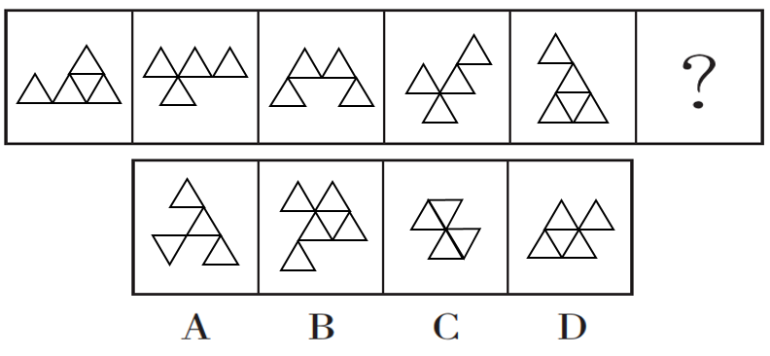
27.从所给的四个选项中，选择最合适的一个填入问号处，使之呈现一定的规律性。
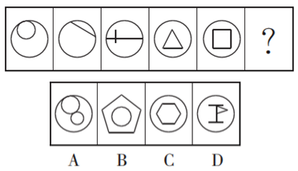
28.从所给的四个选项中，选择最合适的一个填入问号处，使之呈现一定的规律性。
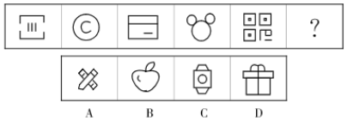
29.把下面的六个图形分为两类，使每一类图形都有各自的共同特征或规律，分类正确的一项是（ ）。
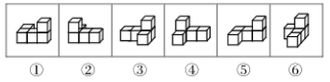
A.①②③，④⑤⑥ B.①③⑥，②④⑤
C.①②④，③⑤⑥ D.①④⑥，②③⑤
30.下列哪个选项可与①和②组成一个正方体？（ ）
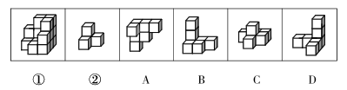

五、资料分析：根据资料，回答后面的问题。
根据以下资料，回答31～35题。
近年来，我国大力推动农村互联网建设，目前已初步建成融合、泛在、安全、绿色的宽带网络环境，基本实现“城市光纤到楼到户，农村宽带进乡入村”。2019年，我国已建成全球最大规模光纤和移动通信网络，行政村通光纤和4G比例均超过98%。调查显示，截至2020年3月，我国网民规模为9.04亿人，其中农村网民规模为2.55亿人，较2018年12月增长14.9%，城镇网民规模为6.49亿人，占网民整体的71.8%，较2018年12月增长4200万。
图一 2012～2020年我国农村网民规模及增速
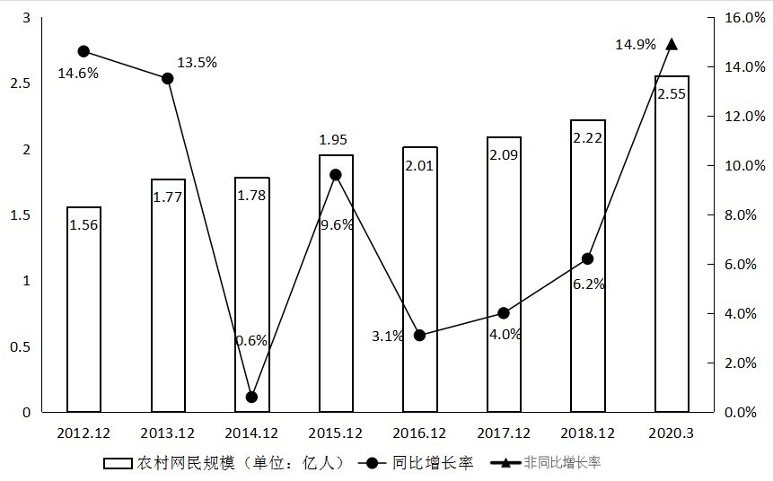
我国农村地区互联网普及率为46.2%，较2018年12月提升7.8个百分点，其余年份详情如下：
图二 2013～2020年城乡地区互联网普及率
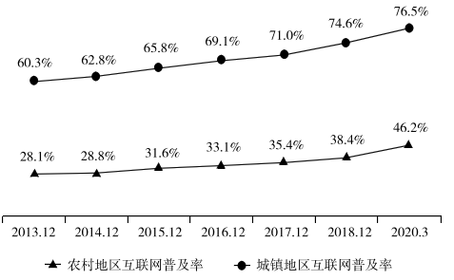
31.2020年3月，农村网民规模约占我国网民整体的（ ）。
A.20.2% B.22.4% C.28.2% D.38.3%
32.如果按照2018年12月到2020年3月的城镇网民规模月均增长量估算，2020年12月，城镇网民规模约为（ ）亿人。
A.6.49 B.6.74 C.6.99 D.7.24
33.与2011年12月相比，2020年3月农村网民规模增长了约（ ）。
A.40.5% B.52.8% C.87.3% D.101.2%
34.下列选项中，城镇地区互联网普及率与农村相差最大的是（ ）。
A.2015年 B.2016年 C.2017年 D.2018年
35.根据以上资料，下列说法正确的是（ ）。
A.截至2020年3月，农村人口约为7亿
B.2019年农村网民规模同比增长率约为13.3%
C.2013～2018年，我国城镇地区互联网普及率的增幅逐年提升
D.2013～2018年，我国农村网民规模每年均较上一年有所增长

根据以下资料，回答36～40题。
2019年，我国电信业务收入完成1.31万亿元，比上年增长0.8%。其中：固定数据及互联网业务收入完成2175亿元，比上年增长5.1%；移动数据及互联网业务收入6082亿元，比上年增长1.5%；固定增值业务收入1371亿元，比上年增长21.2%，其中，IPTV（网络电视）业务收入294亿元，比上年增长21.1%；物联网业务收入比上年增长25.5%。
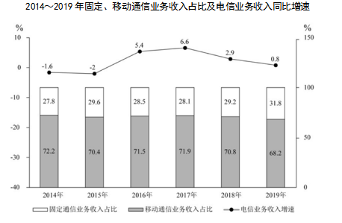
36.2018年我国电信业务收入约为多少万亿元？（ ）
A.1.09 B.1.15 C.1.26 D.1.30
37.2015～2019年间，电信业务收入同比增速最高的年份，当年移动通信业务收入占比比上年（ ）。
A.上升了不到1个百分点 B.上升了1个百分点以上
C.下降了不到1个百分点 D.下降了1个百分点以上
38.2015～2018年间，固定通信业务收入同比增长的年份有几个？（ ）
A.1 B.2 C.3 D.4
39.下列指标中，2019年的数值高于2018年的有几项？（ ）
①固定数据及互联网业务收入占电信业务收入比重
②移动数据及互联网业务收入占电信业务收入比重
③IPTV业务收入占固定增值业务收入比重
A.0 B.1 C.2 D.3
40.不能从上述材料中推出的是（ ）。
A.2018年固定增值业务收入
B.2014～2018年电信业务总收入
C.2018年物联网业务收入的同比增长率
D.2018年IPTV业务收入在全年电信业务收入中的占比

六、常识判断：根据题目要求，选出一个最恰当的答案。
41.习近平总书记在庆祝中国共产党成立100周年大会上的讲话指出，中国共产党团结带领中国人民，浴血奋战，百折不挠，创造了新民主主义革命的伟大成就。以下属于新民主主义革命的伟大成就的是（ ）。
①彻底消灭了在中国延续几千年的封建剥削压迫制度
②彻底结束了旧中国半殖民地半封建社会的历史
③彻底结束了旧中国一盘散沙的局面
④彻底废除了列强强加给中国的不平等条约和帝国主义在中国的一切特权
A.①②③ B.①②④ C.①③④ D.②③④
42.下列关于第三次分配的说法错误的是（ ）。
A.主要由政府调节机制起作用
B.遵循的是自愿原则，主体是社会力量
C.推动力量主要是道德、文化、习惯等因素
D.关系经济社会发展和国家治理的重要制度安排
43.新修订的《中华人民共和国行政处罚法》自2021年7月15日起施行，依据该法，下列说法正确的是（ ）。
A.行政机关拟作出降低资质等级的处罚之前，应当组织听证
B.行政机关可以在其法定权限内书面委托其他组织或个人实施行政处罚
C.法律、行政法规对违法行为未作出行政处罚规定的，地方性法规可补充设定
D.对当事人依法给予一百元以上罚款的，执法人员不得当场收费
44.某小区业主拟将其住宅改变为经营性民宿，下列选项中不属于其应当具备的前提条件是（ ）。
A.应当遵守国家有关公共防疫的规定
B.应当遵守小区业主委员会通过的管理规约
C.应当获得该业主所在楼栋的其他全体业主同意
D.应当获得小区全体业主三分之二以上多数同意
45.战国时期各国纷纷变法图强，对社会生产显著影响。下列事件最不可能发生的是（ ）。
A.楚国某没落贵族被取消爵禄
B.燕国某人因无地来到秦国，秦国划给他一块荒地
C.秦国某人因将自己的三亩良田卖予他人，被处以刖刑
D.魏国某人粮食大丰收，官府派人来平价收购了他的余粮
46.关于农谚“小雪雪满天，来岁必丰年”涉及到的原理，下列说法错误的是（ ）。
A.新雪孔隙度高、空气多，对土壤有防冻保温作用
B.雪融化时吸收土壤内部热量，越冬虫卵不易存活
C.雪中含有大量磷化物，融化后可为土壤提供肥料
D.雪融化时进入土壤，提高土壤含水量，缓解春旱
47.关于生活常识，下列说法正确的是（ ）。
A.夏季洗温水浴可以降温 B.夏季出汗越多，减肥效果越好
C.太阳镜颜色越深越能保护眼睛 D.中暑后应喝大量白开水以补充水分
48.关于下列体育项目，不正确的说法是（ ）。
A.体操比赛男子有六个单项，女子有五个单项
B.中国足球“要从娃娃抓起”是邓小平同志首次提出的
C.乒乓球混双比赛是2020年东京奥运会正式比赛项目
D.举重、跳水、体操、游泳项目，都是我国运动员在奥运会比赛中的优势项目
49.下列关于我国岛屿的说法错误的是（ ）。
A.我国第二大岛海南岛属于亚热带岛屿
B.我国领土最南端是南沙群岛的曾母暗沙
C.我国岛屿大部分分布在长江口以南的海域
D.舟山群岛的舟山渔场是我国最大的海洋渔场
50.黑土是地球上最珍贵的土壤资源。我国东北黑土区总面积约103万平方公里，其中典型黑土区面积约17万平方公里，是我国重要的商品粮基地。下列关于黑土地形成的原因中，正确的是（ ）。
A.腐殖质演化 B.有机质含量高
C.空气氧化结果 D.富含二氧化锰

第二部分 申论
（共2题，总分90分）

一、注意事项
1.申论考试是对应试者阅读理解能力、综合分析能力、提出和解决问题能力、文字表达能力等的综合测试。
2.作答参考时限：阅读资料20分钟，作答100分钟。
3.仔细阅读给定资料，按照后面的“作答要求”依次作答。

二、给定资料

资料1
党的十八大以来，习近平总书记就生态文明建设提出一系列新理念、新思想、新战略：“坚持人与自然和谐共生”“绿水青山就是金山银山”“良好生态环境是最普惠的民生福祉”“山水林田湖草是生命共同体”“用最严格制度最严密法治保护生态环境”“共谋全球生态文明建设”……
作为“绿水青山就是金山银山”理念的发源地，浙江一直秉承绿色发展的理念。从建设绿色浙江、生态浙江，到打造美丽浙江，这一理念推动浙江生态文明建设不断迈上新台阶，成功创建成为全国首个生态省。
2022年2月16日，中共浙江省委、浙江省人民政府发布《关于完整准确全面贯彻新发展理念做好碳达峰碳中和工作的实施意见》。其中明确，到2025年，绿色低碳循环发展的经济体系基本形成，重点地区和行业能源利用效率大幅提升，部分领域和行业率先达峰，双碳数智平台建成应用。单位GDP能耗、单位GDP二氧化碳排放降低率均完成国家下达目标；非化石能源消费比重达到24%左右；森林覆盖率达到61.5%，森林蓄积量达到4.45亿立方米，全省碳达峰基础逐步夯实。
到2030年，经济社会发展全面绿色转型取得显著成效，重点耗能行业能源利用效率达到国际先进水平，二氧化碳排放总量控制制度基本建立。单位GDP能耗大幅下降；单位GDP二氧化碳排放比2005年下降65%以上；非化石能源消费比重达到30%左右，风电、太阳能发电总装机容量达到5400万千瓦以上；森林覆盖率稳定在61.5%左右，森林蓄积量达到5.15亿立方米左右，零碳、负碳技术创新及产业发展取得积极进展，二氧化碳排放达到峰值后稳中有降。
到2060年，绿色低碳循环经济体系、清洁低碳安全高效能源体系和碳中和长效机制全面建立，整体能源利用效率达到国际先进水平，零碳、负碳技术广泛应用，非化石能源消费比重达到80%以上，甲烷等非二氧化碳温室气体排放得到有效管控，碳中和目标顺利实现，开创人与自然和谐共生的现代化浙江新境界。

资料2
1982年我国曾宣布灭绝的阳彩臂金龟，如今又在丽水市庆元、龙泉和景宁等多地被发现有稳定种群分布。这一发现，说明丽水生物多样性得到有效的保护与恢复，生态保护成效显著。
“看万山红遍，层林尽染；漫江碧透，百舸争流。鹰击长空，鱼翔浅底，万类霜天竞自由。”丽水保护生态，吸引野生动植物在这片神奇的大地上繁衍生息的例子还有很多。
丽水先后编制发布了《丽水市生物多样性保护与可持续利用发展规划（2020～2035年）》《丽水市生物多样性保护工作三年行动计划（2020～2022年）》等相关政策性文件，形成了较为完善的生物保护管理制度体系。注重借智借力，丽水还邀请了生态环境部南京环境科学研究所、中国计量大学等多家省内外单位在生物多样性保护领域具有丰富研究经验的专家团队，共同参与丽水市生物多样性调查监测和可持续利用的标准规范制定，并成立了浙西南生物多样性研究中心，着力打造具有全国影响力的生物多样性科研高地。
不但如此，丽水坚决守住生态底线，将全市75.67%的国土面积规划为生态优先保护空间，全市域全形态全链条推进水气土废的污染防治，推动形成“天眼+地眼+人眼”的生态监测监管体系。
当前，丽水在浙江省瓯江源头区域山水林田湖草沙一体化保护和修复工程中，在全国率先构建生物多样性智慧监测体系和数字监管系统，形成跨区域统筹、空天地一体、省市县协同的新型数字生态治理样本，成为我国生物多样性监测领域数字赋能、创新发展的新亮点。
每年在丽水莲都区九龙国家湿地公园举办的赏萤季活动，繁星闪烁、如梦如幻。这样的萤火虫景观全国罕见，吸引了各地游客纷至沓来，打响了萤火虫这张“金名片”，此活动也成为老百姓亲身体验生物多样性之美的“重要窗口”。
多年来，丽水率先在全国打造生物多样性体验地体系，初步建成龙泉住龙生物多样性体验地、庆元坑里生物多样性体验地、莲都九龙湿地萤火虫主题公园等，围绕体验地打造科普研学、周边产品研发、课程开发于一体的全过程生物多样性体验产业链条，为“绿水青山就是金山银山”转化提供新的着力点。丽水还在全省率先发布丽水市“十佳观鸟点”，引导生态旅游产业向高端自然体验方向发展。

资料3
田边地头村民们跳起欢快的《清波粽语》，钱塘江畔自然资源人深情地朗诵地球，青山自然学校里小朋友们专注地聆听地球常识……2022年4月22日，在第53个“世界地球日”纪念宣传周期间，各种纪念活动精彩纷呈。
青山未来乡村环境顾问、杭州市最美志愿者小张带领余杭区黄湖镇青山村的孩子们走进“青山自然学校”的科普课堂，讲述生活在青山村的动植物，将地球日的起源娓娓道来……一间经过中国传统夯土技艺改造的废弃小学，建成“青山自然学校”后，向周边城市学校、企业和各类组织开放自然教育活动，致力于将自然保护、自然教育、生态旅游、传统文创手工艺推向千家万户。
各种纪念活动采用主题宣传融媒体直播的形式，纪念日当天在相关媒体与网络播放，让地球知识和地球故事进入寻常百姓家。同时，杭州还通过组织纪念第53个“世界地球日”儿童书画公益比赛，面向全市少年儿童征集书画作品300余幅，透过孩子的视角描绘多彩自然和健康地球，呼吁全社会更加珍视地球资源与环境，把保护地球内化为每一个人的自觉行动。
除了世界地球日，浙江还充分利用世界水日、植树节、浙江生态日等节日举办丰富多彩的宣传活动，让生态理念深入人心。

资料4
2022年3月29日，在浙江省政务服务App“浙里办”的首页，新上线了一项功能——“浙江碳普惠”，这也是全国首个省级碳普惠应用。
打开“浙江碳普惠”应用页面，一个虚拟的卡通街区出现在眼前。居民在开通不同的绿色低碳场景后，日常生活中的绿色出行、线上办理等低碳行为就会被记录下来并兑换成碳积分。此外，该应用还提供了低碳排名、低碳资讯、碳计算器等功能。4月22日，“浙江碳普惠”的注册用户突破10万人，引领“全民低碳、全省普惠”新风尚。
打开“浙里办”App，搜索“浙江碳普惠”进入应用，前一天的绿色出行、线上办理业务等低碳行为，会在账户上量化显示为碳积分。“我昨天骑了3公里共享单车，在平台上点击屏幕就能拿积分，还能兑换各类贴近生活的权益，很方便！”市民周女士就在低碳排行榜前三名。
“浙江碳普惠”应用通过数字化手段建立正向引导机制，让个人“减碳”行为转化为个人“碳资产”，从而形成良性循环。“想要形成全社会低碳发展的共识，鼓励个人和小微企业的减排必不可少，建设碳普惠平台有利于调动全民参与低碳行为的积极性。”碳普惠应用承建方Z公司副总经理吴经理介绍道。

资料5
便觉眼前生意满，东风吹水绿参差。2022年一季度，杭州青山湖科技城凭借一组“有力”的数据高位开局：1～3月，规上工业总产值180.6亿元，同比增长36.6%；规上工业高新技术产值167.3亿元，同比增长41%；规上工业高端装备制造业产值122.6亿元，同比增长57%。
不久前，积淀了12年之久的杭州青山湖科技城入选为国家级绿色工业园区，迈向了产业结构绿色低碳转型的“快车道”。
产业结构的逐渐变“绿”，一组数据清晰可见：2021年，青山湖科技城规上工业增加值首次破百亿，达113.8亿元，同比增长31%。与此同时，规模工业综合能耗等价值262735吨标煤，仅增长7%。由此得出，其万元增加值综合能耗仅为0.231吨标煤，与全省0.49的“标准线”相比，降低了一半以上。
位于青山湖科技城内的杭州W科技股份有限公司成功入选2021年国家级绿色工厂。在W科技，厂区建筑物屋顶上安装的分布式光伏电站不断为企业补给能耗。同时，企业投建的厂内污水处理站，以净化废水实现生产再利用或厂区绿化，每日废水回用率可达80%。
探索循环经济发展之路，“绿色”和“智造”是构筑经济发展的最强支点。近年来，扎根青山湖科技城的H集团通过机器换人、数字化车间等技术改造，推动工业生产方式由“制造”向“智造”转变。2021年，H集团工业总产值超过200亿元。
走进H集团生产车间，机械臂能够将重达500多公斤的叉车车架轻轻拎起，经导轨输送至各个工艺点；同时，机械臂还能按编程设计独立完成焊接、涂装、总装等流程。十年风雨，H集团实现了在一线工人零增长的基础上，将产能从4万台提升至35万台。据统计，2021年，青山湖科技城内企业实施智能化改造项目48个、机器换人项目17个、工厂物联网项目21个。同时，规上企业数字化改造率已实现100%。

资料6
20多个小时，一场生死营救，从“成功的希望很渺茫”到有“鲸”无险，2022年4月20日早上5时20分左右，在渔政船的牵引和护航下，在消防、渔业等部门和专家、志愿者的接力下，浙江宁波象山县石浦镇海域搁浅的鲸鱼成功脱困，回归大海。一头“迷失”在浙江象山滩涂的鲸鱼，牵动着无数网友的心，人民日报微博说这是“朝阳下的奇迹”，网友留言“愿与你后会无期”。
一场与时间赛跑的“鲸”险救援，从沿海渔民到专业救援力量，救了鲸，暖了心，继一路向北的野象“旅行团”之后，再次讲活了人与自然和谐共生的中国故事。
万物各得其和以生，各得其养以成。敬畏自然的本能。最早发现鲸鱼搁浅的是附近的渔民，为鲸“求助”的报警电话、渔船和护渔船、自发救援的人员接踵而至，群众的救助本能为“救鲸行动”争取了宝贵的时间。在日以继夜的救“鲸”下，有人刨坑为鲸刨出“生命池”，有人浇水降温保湿，从普通的渔民、志愿者，专业的消防员、渔政人员到海洋局专家，为了一头搁浅的鲸鱼，人们涌入泥潭中，正是因为有着“一定要把它救起来”的共同信念，在最短的时间里凝聚起最大的救援力量。
为了一头搁浅的鲸鱼，无数力量参与接力，这便是可爱中国在自然万物面前的价值判断，尊重自然、顺应自然、保护自然，一个都不轻言放弃。无论是“云护”野象群北迁，还是紧急救“鲸”，都是人们用最朴实的行动践行着生态文明观。

资料7
2021年5月18日下午，浙江省建设新时代美丽浙江暨中央生态环境保护督察整改工作推进大会在杭州召开，省委书记、省美丽浙江建设领导小组组长袁家军出席会议并讲话。他强调，要深入学习贯彻习近平生态文明思想，完整、准确、全面贯彻新发展理念，对美丽浙江建设进行系统性重塑，构建美丽浙江数字化综合应用系统，进一步拓宽绿水青山就是金山银山转化通道，加快探索以生态优先、绿色发展为导向的高质量发展新路子，以高水平的美丽浙江建设推动人与自然和谐共生的现代化。
2021年，浙江省空气质量、断面水质、近岸海域水质优良率均创历史新高，生态环境公众满意度连续10年持续提升。绿色正在成为浙江发展最动人的色彩。

三、作答要求
（一）近期，浙江省计划开展一次生态保护经验分享会。假设你是丽水环境部门的相关工作人员，结合资料2，为单位领导撰写一篇讲话稿。（30分）
要求：（1）角色定位准确，内容切合主题；
（2）语言流畅、条理清晰；
（3）字数不超过600字。

（二）习近平总书记曾经指出，绿色发展，就其要义来讲，是要解决好人与自然和谐共生问题。参考给定资料，以“和谐共生”为主题，联系实际，自选角度，自拟标题，写一篇议论性文章。（60分）
要求：（1）紧扣主题，结构完整，思路清晰；
（2）内容充实，论述深刻，语言流畅；
（3）字数1000～1200字。

